Какое оборудование необходимо
Если у вас цифровой телевизор, то никакого дополнительного оборудования не потребуется (см. схему А). Если телевизор аналоговый, то необходимо приобрести цифровую приставку (см. схему Б). Если на разных телевизорах вы хотите смотреть разные каналы, то необходимо приобрести приставку к каждому телевизионному приемнику.
Если вы не подключены к коллективной ДМВ-антенне, то вам необходимо приобрести индивидуальную, которая может быть комнатной или наружной. В непосредственной близости от телебашни используйте комнатную антенну, на значительном удалении от передающего телецентра — наружную антенну с усилителем, разместив её на максимально возможной высоте.
Узнать, где расположен ближайший к вам передатчик ЦЭТВ, можно на сайте РТРС в разделе «Цифровое ТВ».

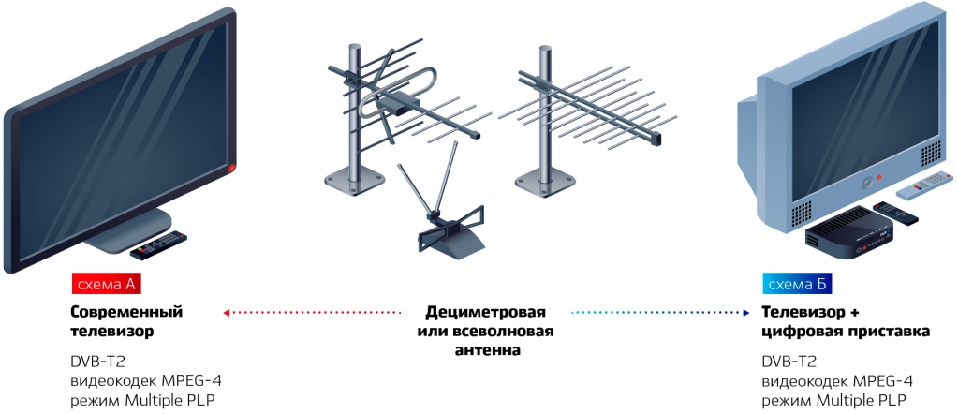

Цифровые приставки и телевизоры стандарта DVB-T не принимают новый стандарт DVB-T2! Убедительно просим вас быть бдительными и приобретать телевизоры и цифровые приставки, поддерживающие стандарт DVB-T2!

Как выбрать приставку?

Основные функции

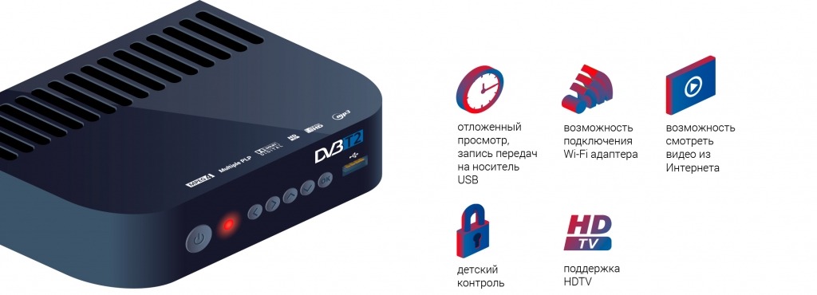

На что обратить внимание при покупке

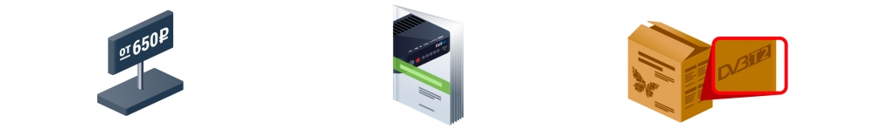
Проверить информацию, встроен ли в ваш телевизор тюнер DVB-T2, можно в инструкции к телевизору. Если телевизор не поддерживает стандарт DVB-T2 - потребуется приставка.
На всех устройствах, которые могут принять сигнал цифрового эфирного ТВ, нанесен логотип DVB-T2. Если приставка сертифицирована РТРС, то на коробке есть логотип с бабочкой.
Чем выше цена приставки, тем больше дополнительных функций. На рынке доступны более 370 моделей приставок для приема цифрового эфирного телевидения.
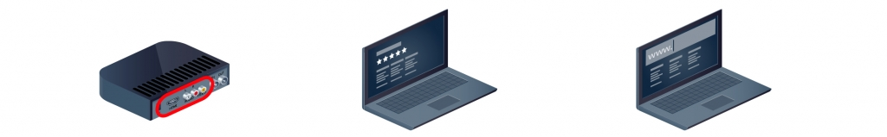

Стандартным для приставок считается наличие выходов RCA и HDMI, для подключения к телевизору. Для некоторых телевизоров подходит только SCART разъем (возможно потребуется переходник). Обратите внимание на наличие USB разъема для подключения флешки или жесткого диска.
При выборе приставки DVB-T2 поищите обзоры оборудования и отзывы пользователей в Интернете.
Обратите внимание, есть ли у выбранной модели приставки сайт производителя. Техническая поддержка потребителей на сайте, сервисные центры марки в Вашем городе. Это может помочь при обновлении программного обеспечения или ремонте приставки.

Комплектация приставки. В большинстве случаев в комплекте с приставкой идет кабель RCA-RCA ("тюльпаны") для подключения к телевизору. Но некоторые производители поставляют на рынок модели без такого кабеля. Будет неприятно, если его придется покупать дополнительно, особенно для загородных жителей.
Управление. Некоторые приставки комплектуются очень маленькими пультами. Использование такого пульта удобно не для всех. Учтите, что вы будете переключать каналы пультом от приставки, а пультом от ТВ только включать и выключать телевизор.
Блок питания. Цифровая приставка к телевизору использует для работы напряжение 5В, поэтому чаще всего блок питания внешний. Это практично, так как адаптер питания выходит из строя не реже, чем сама приставка. В этом случае его легко заменить на новый. Стоит он недорого, в большинстве случаев его легко найти в магазинах. Но некоторые приставки производятся со встроенным блоком питания, что не очень практично.
Кнопки на панели приставки. В самых бюджетных моделях цифровых приставок кнопок нет вообще, даже кнопки включения. Это значит, что при поломке или утере пульта дистанционного управления использовать приставку цифрового ТВ вы не сможете. Более продвинутые модели приемников часто имеют три основные кнопки управления: включение-выключение и переключение каналов. Достаточно редкие модели располагают всеми основными кнопками управления и настройки приставки. Такой приставкой можно полноценно пользоваться даже без пульта.
Поддержка звука Dolby Digital. Некоторым потребителям важна встроенная в приставку функция просмотра видеофайлов через USB разъем. В приставку можно вставить флешку или подключить внешний жесткий диск, но тут вас может поджидать неприятный момент: при воспроизведении некоторых фильмов может отсутствовать звук. Дело в том, что большинство приставок не поддерживает стандарт Dolby Digital. Основная часть моделей способна воспроизводить только двухканальный стереозвук. Если аудиодорожка записана в формате 5.1, то вас ожидает немое кино. Поэтому, если приставку вы будете использовать как медиаплеер, убедитесь в поддержке этого формата, а лучше захватите с собой в магазин флешку и проверьте самостоятельно.
Форматы мультимедиа. Обратите внимание на обработку аудио и видеосигналов. Лучше всего, если будут поддерживаться все форматы (MPEG-4 (AVC/H.264), USB PVP, SD/HD и прочие).

Виды антенн
Телевизионные антенны условно делятся по месту установки, типу усиления сигнала, диапазону принимаемых частот.

При выборе приемной антенны необходимо учитывать: насколько она удалена от телебашни, какова мощность передатчика, плотность застройки и ландшафт, на каком этаже вы живете и куда выходят окна, каков уровень промышленных и бытовых помех. Чем ближе приемная антенна к передающей станции, тем качественнее прием.

КАК ПОДКЛЮЧИТЬ?
Подключение и настройка оборудования для приема цифрового эфирного телевидения DVB-T2 не требует специальных навыков и знаний и не занимает много времени. Для приема ЦЭТВ на новом телевизоре, который поддерживает стандарт DVB-T2, нужна лишь антенна ДМВ-диапазона. Для старого аналогового телевизора, кроме антенны, нужна еще специальная приставка (SetTopBox, STB, или просто «цифровая приставка»).

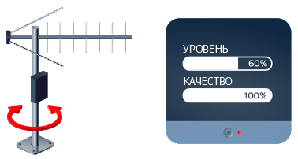

В большинстве цифровых телевизоров и в приставках есть встроенный индикатор уровня и качества сигнала. Он позволит оптимально настроить антенну на прием цифрового эфирного сигнала.

Способы подключения

Как бесплатно подключить и настроить цифровое телевидение на телевизоре со встроенным тюнером DVB-T2
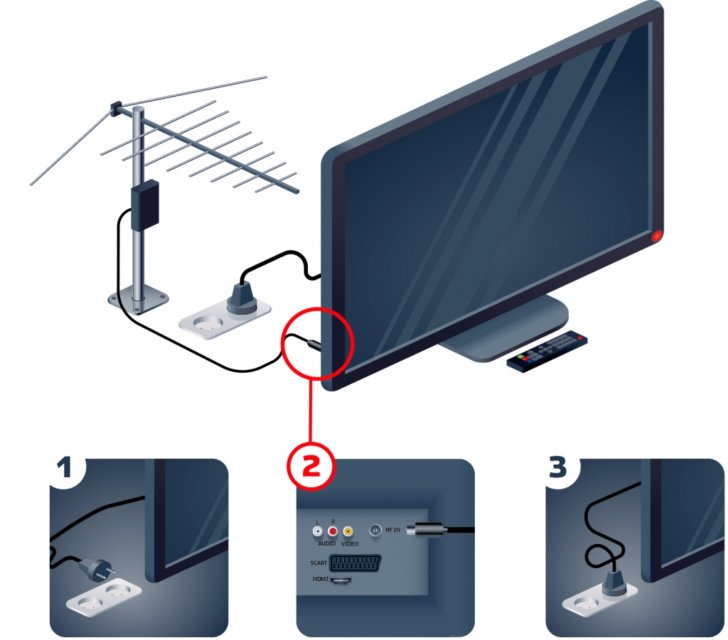
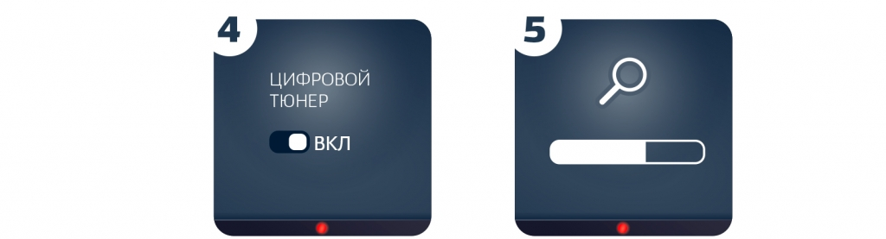

Шаг 1. Отключите электропитание телевизора.
Шаг 2. Подключите антенный кабель к антенному входу цифрового телевизора.
Шаг 3. Подключите электропитание и включите телевизор.
Шаг 4. Зайдите в соответствующий раздел меню настроек телевизора и активируйте работу цифрового тюнера.
Шаг 5. Произведите автоматический поиск программ, используя инструкцию по эксплуатации. Можно выполнить ручной поиск каналов. В этом случае необходимо ввести номер канала или частоту.

Как подключить цифровое телевидение с помощью цифровой приставки

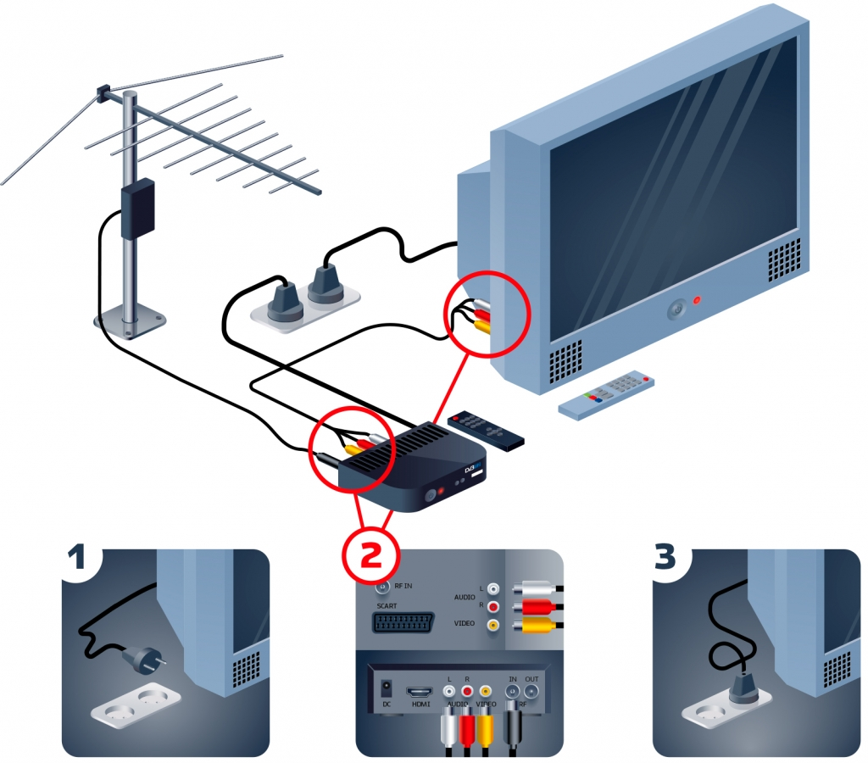

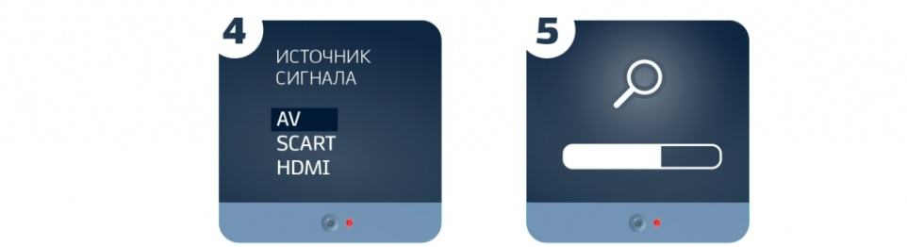
Шаг 1. Отключите электропитание телевизора.
Шаг 2. Подключите антенный кабель к антенному входу цифровой приставки. Подключите видео- и аудио кабель к соответствующим разъемам на телевизоре и цифровой приставке. Качество изображения будет выше при подключении приставки к телевизору кабелем HDMI.
Шаг 3. Подключите электропитание и включите телевизор.
Шаг 4. В меню выберите требуемый источник входного сигнала: HDMI, AV, SCART и др.
Шаг 5. Произведите автоматический поиск цифровых телевизионных программ, используя инструкцию по эксплуатации. Можно выполнить ручной поиск. В этом случае необходимо ввести номер канала или частоту.

Как подключить одновременно цифровое и аналоговое телевидение на приставке стандарта DVB-T2

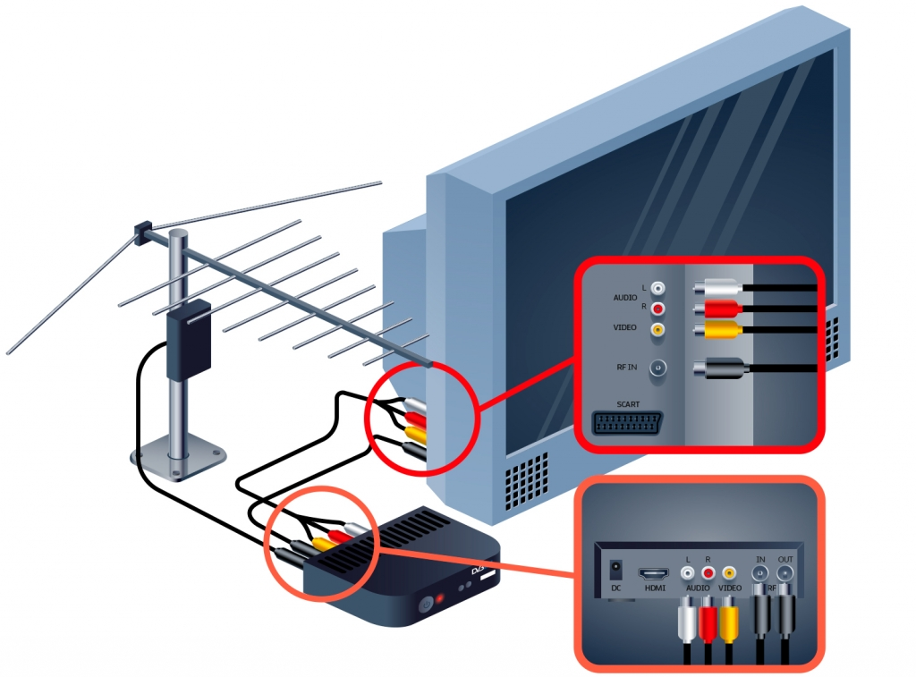

Для настройки просмотра телевизионных каналов аналогового формата необходимо дополнительным антенным кабелем, имеющим соответствующие РК-разъемы, соединить разъем (RF OUT) цифрового ресивера с разъемом (ANT IN) телевизионного приемника.
После соединений телевизионного оборудования необходимо с помощью пульта дистанционного управления (далее — ПДУ) телевизора установить режим приема телевизионного сигнала в аналоговом формате (TV), а затем произвести поиск телевизионных каналов аналогового формата. Настройка и просмотр телевизионных каналов ЦЭТВ осуществляется с ПДУ цифрового ресивера в режиме АV.
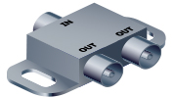
Можно использовать разветвитель сигнала (сплиттер). Разветвитель позволяет сохранять связь телевизора с антенной и принимать аналоговое ТВ при отключении приставки.

Настройка каналов в ручном режиме

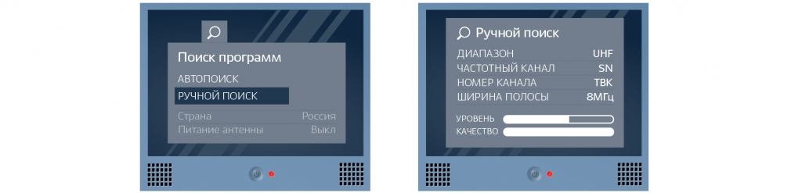

В меню перейдите к разделу настройка каналов. Выберите «Ручной поиск» - необходимо ввести номер канала или частоту. Введите: Диапазон — UHF; Частотный канал — SN; Номер телевизионного канала (ТВК); Ширина полосы (или полоса пропуска) — 8 МГц.
Цифровое эфирное телевещание на территории РФ ведется в тестовом режиме. Отрабатывается эксплуатационная надежность передающих цифровых комплексов. Поэтому возможны перерывы в эфирной трансляции пакетов цифровых телеканалов.

Дополнительно
Смотреть программы цифрового эфирного вещания можно и на компьютере. Для этого потребуется:
- Цифровой USB-тюнер. Его можно приобрести в специализированном компьютерном магазине или магазине бытовой техники. Единственным требованием является поддержка тюнером стандарта сжатия MPEG-4.
- Программное обеспечение.
- Компьютер. Необходимо убедиться, что системные требования достаточны для использования указанного программного обеспечения.
Просмотр программ цифрового наземного вещания возможен и в автомобиле. Для просмотра цифровых телепрограмм необходимо, чтобы приемное оборудование поддерживало стандарт DVB-T2.

